MANUAL DE USUARIO PUERTO UDES

En el siguiente documento se dan las pautas para que conozca mejor y pueda manejar la aplicación PuertoUDES de forma sencilla.

- Descripción de la Aplicación

PUERTO UDES en su Versión 1.0 es un software educativo que permite el registro de los formatos de Manifiesto de Carga Internacional y la Carta de Porte Internacional por parte de Estudiantes del programa de Comercio Internacional.

Además este software permite realizar búsquedas de la información almacenada en la aplicación de forma eficientemente y ágil.

Estas características hacen que este software mejore la eficiencia en la manipulación de datos, logrando acceder a ellos de una manera fácil.

- Requerimientos de Hardware

  - Requerimientos Mínimos

- Procesador Pentium Celeron
- Memoria Ram de 2GB
- Espacio de 1GB
- Puerto de Red 1Gbps

  - Requerimientos Óptimos

- Procesador Intel I5
- Memoria Ram de 6GB
- Espacio de 1GB
- Puerto de Red 10Gbps

- Requerimientos de Software

  - Requerimientos de Mínimos

- Plataforma Windows XP ó superior o Linux.
- Controladores de Red
- Software de Servidor (para windows Appserv, Wamp, Xamp, Nginx, entre otros o para linux Lamp, Nginx, entre otros)
- Navegador de Internet (Internet Explorer 8, Mozilla Firefox, Opera, Google Chrome)

  - Requerimientos de Óptimos

- Plataforma Linux.
- Controladores de Red.
- Software de Servidor Lamp.
- Software APC para el manejo de la Caché en el servidor.
- Navegador de Internet Mozilla Firefox.

- Ejecutar Aplicación

Actualmente la aplicación de encuentra instalada en service.udes.edu.co/puertoudes/web/

- Iniciar Sesión

Al haber ingresado la anterior url en el navegador de internet aparecerá la siguiente imágen.

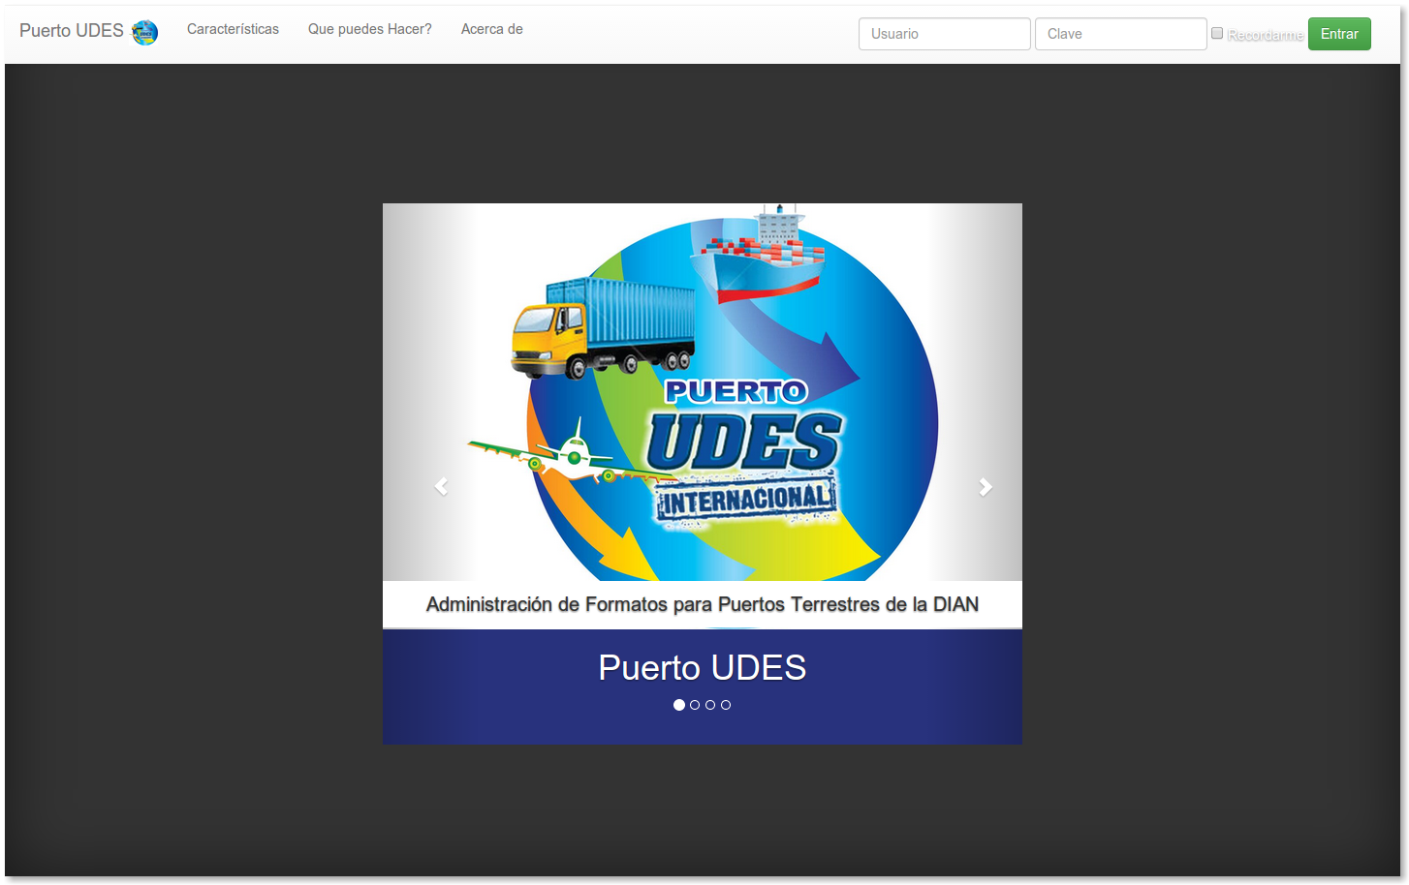
Nos podemos dirigir a la esquina superior derecha para ingresar nuestro usuario y clave.

Si es la primera vez que ingresa, su usuario y contraseña serán su documento de identidad. Una vez halla ingresado podrá ser cambiado.

- Editar Perfil

En la esquina superior derecha encontrará su número de documento de identidad, al lado izquierdo de “salir”, donde podrá dar click a “editar perfil”.

Al dar click se mostrará lo siguiente:

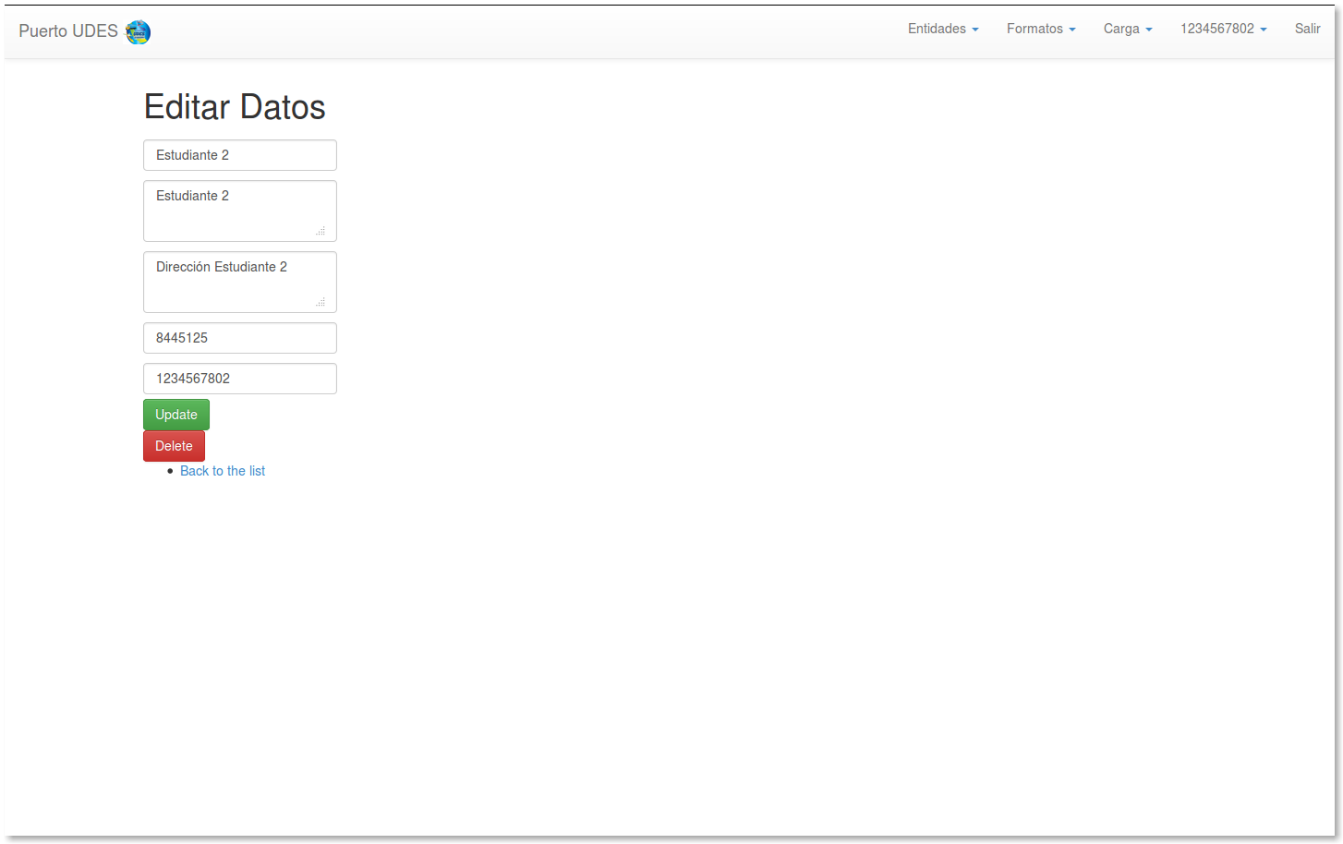

- Editar Cuenta

En la esquina superior derecha encontrará su número de documento de identidad, al lado izquierdo de “salir”, donde podrá dar click a “editar cuenta”.

Al dar click se mostrará lo siguiente:

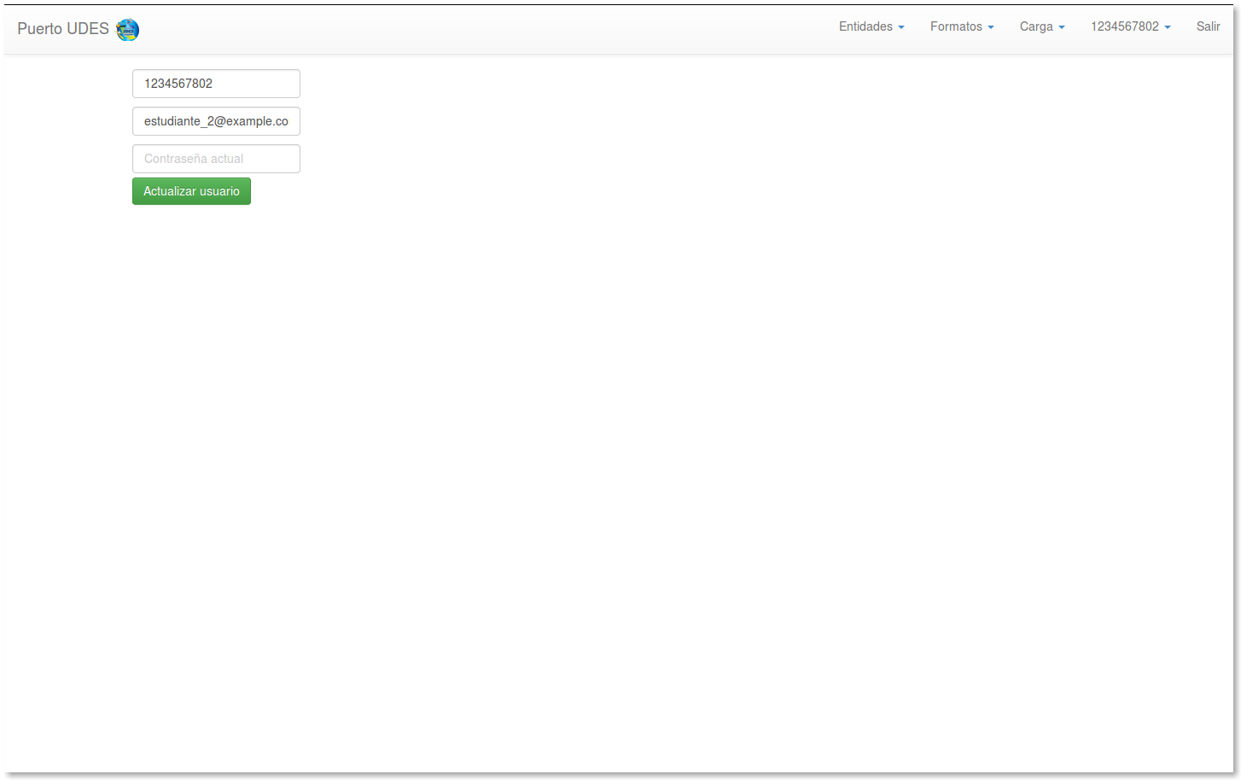

- Cambiar Contraseña

En la esquina superior derecha encontrará su número de documento de identidad, al lado izquierdo de “salir”, donde podrá dar click a “editar perfil”.

Al dar click se mostrará lo siguiente:

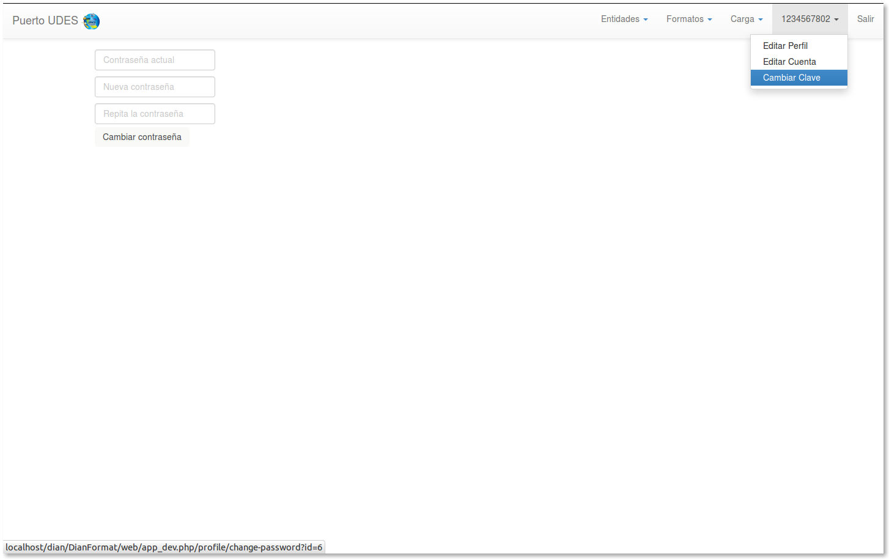

- Página Principal

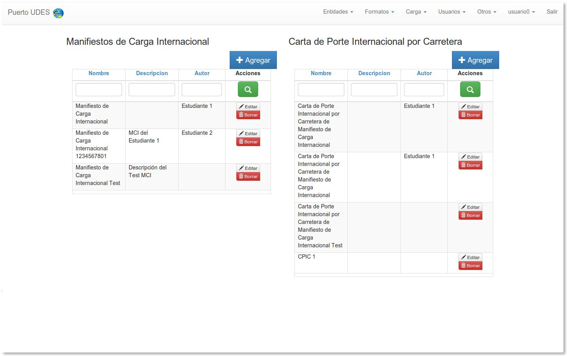
En la página principal se tiene acceso a la lista de los formatos más recientes de MCI y de CPIC.

- Búsquedas

Puede realizar búsquedas realizando una conjunción de los términos de búsqueda, es decir combinando los campos en los que busca.

En la captura siguiente podemos buscar Formatos que tengan un nombre Y una descripcion.

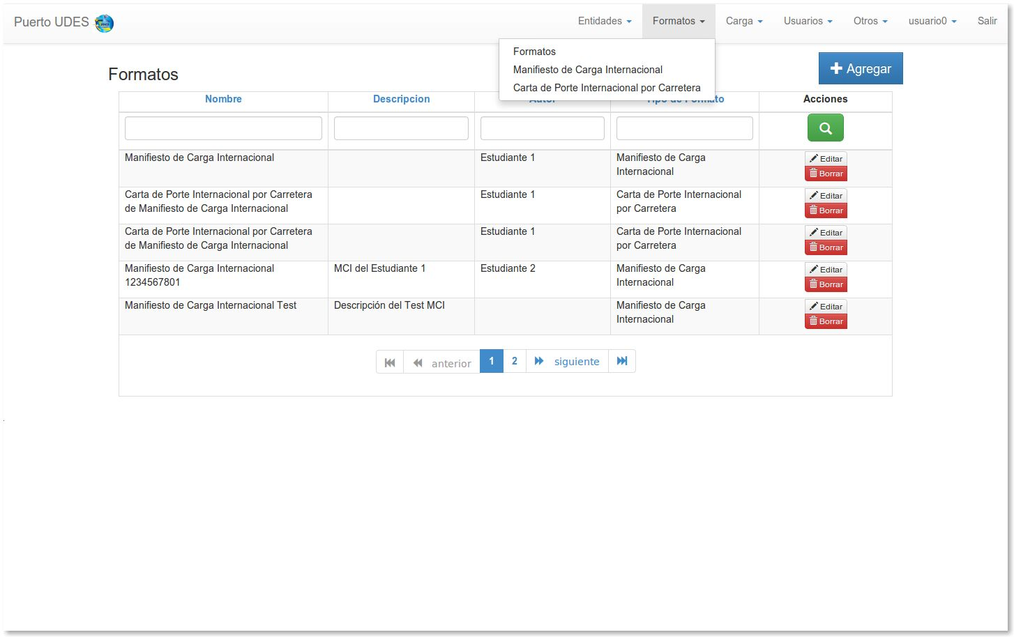
Los resultados se presentarán paginados y en tablas.

- Agregar Formato

Al dar click en el botón agregar, aparecerá una ventana donde ingresaremos los datos iniciales del formato y posteriormente damos click en guardar para terminar el proceso.

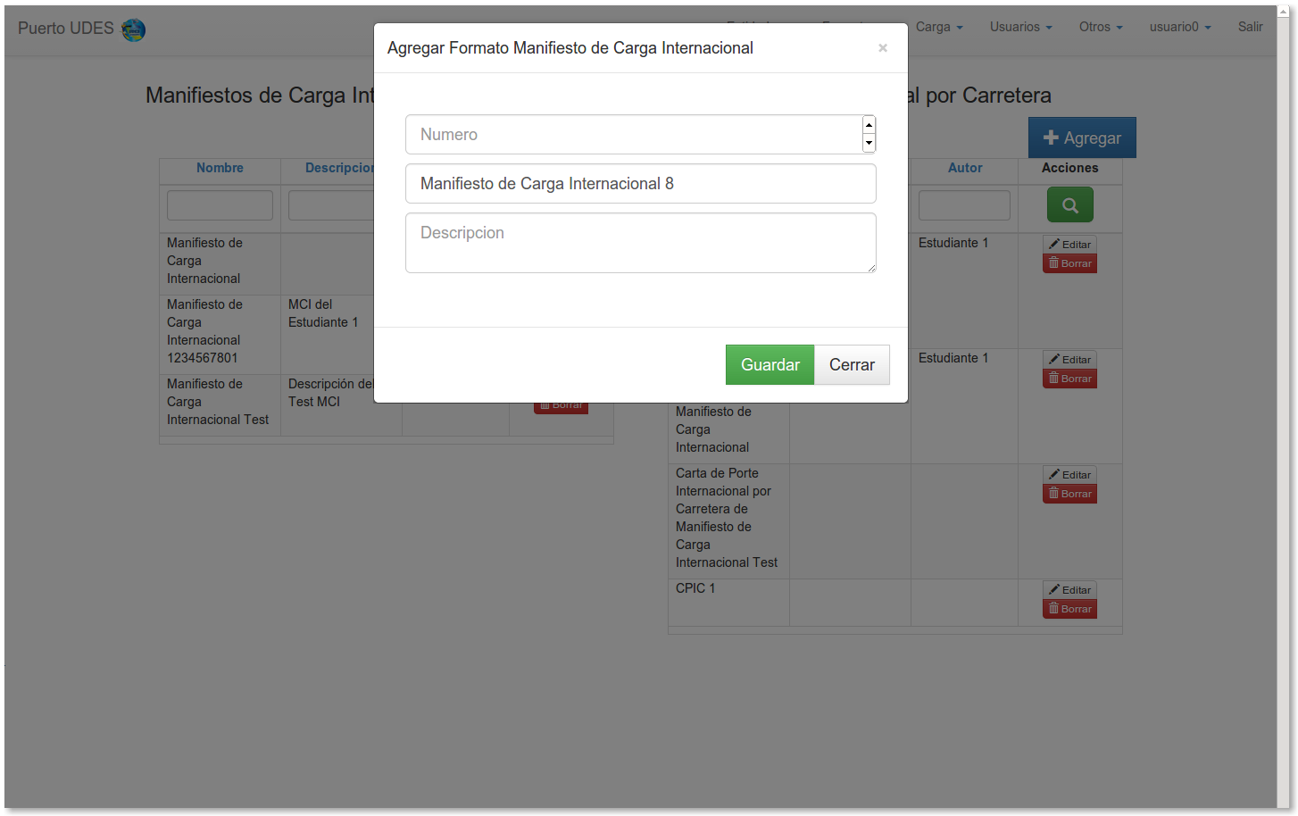

- Editar campos de Formatos

Para editar los campos de los formatos debe dar click en los campos (si están azules es porque tienen datos y si están rojos es porque no tienen datos) una vez termina de ingresar la sección podrá dar click en el botón azul para guardar los cambios.

Si desea cambiar totalmente los datos, debe dar click en el botón amarillo.

Si desea cambiar algún campo luego de haber guardado, simplemente debe dar click en el campo que desea cambiar e ingresar el nuevo valor.

Al dar click en el campo, aparecerá un globo donde ingresará los datos correspondientes.

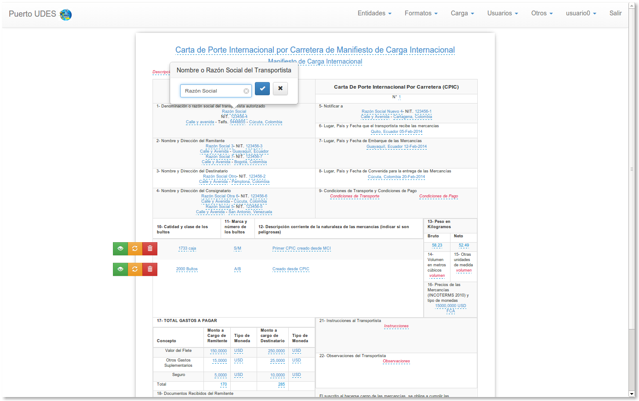

- Editar Formato MCI

Para editar el formato MCI debe dar click en los campos (si están azules es porque tienen datos y si están rojos es porque no tienen datos) una vez termina de ingresar la sección podrá dar click en el botón azul para guardar los cambios.

Si desea cambiar totalmente los datos, debe dar click en el botón amarillo.

Si desea cambiar algún campo luego de haber guardado, simplemente debe dar click en el campo que desea cambiar e ingresar el nuevo valor.

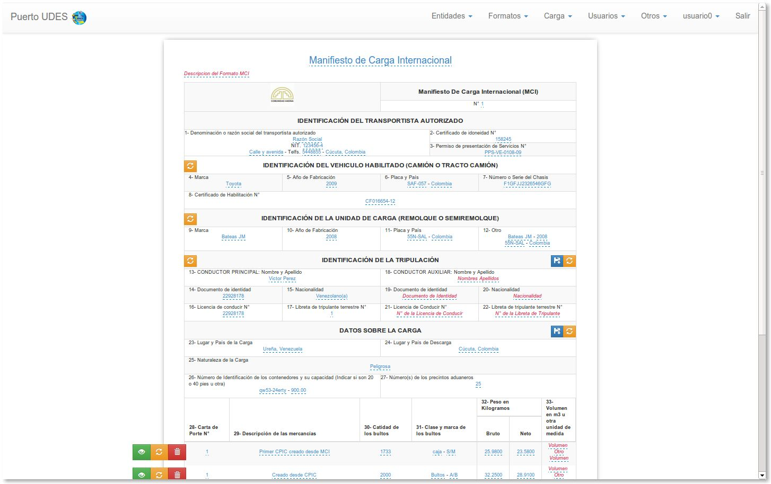

Para agregar más formatos CPIC al formato MCI debe pulsar sobre el botón verde que aparecerá al lado del nombre “28- Carta de Porte N°” como aparece a continuación:

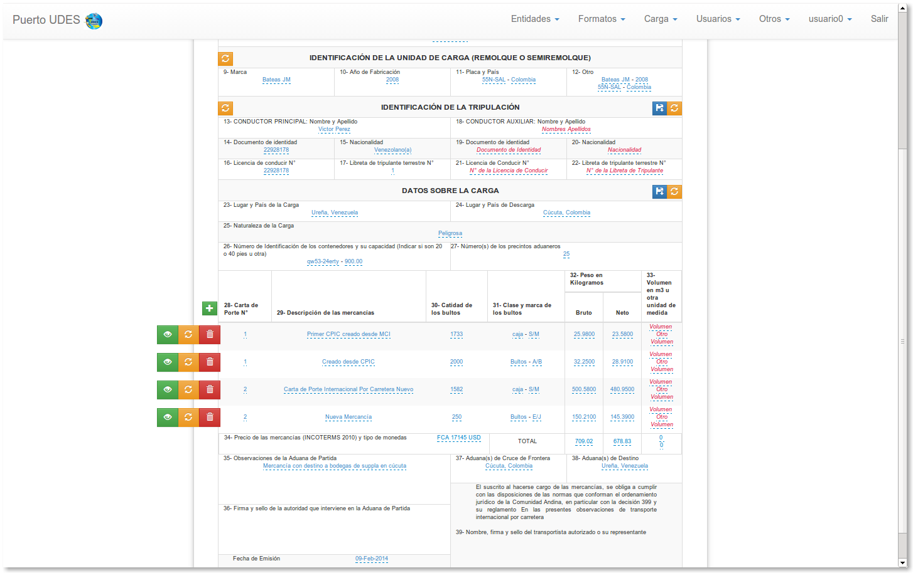
Cada vez que da click, agregará una fila nueva. Para guardar la fila o el CPIC debemos presionar el botón azul que aparecerá en filas no guardadas.

Si la fila está guardada aparecerán 3 botones al lado izquierdo de cada fila, como se ve en la imágen anterior.

- Editar Formato CPIC

Para editar el formato CPIC debe dar click en los campos (si están azules es porque tienen datos y si están rojos es porque no tienen datos) una vez termina de ingresar la sección podrá dar click en el botón azul para guardar los cambios.

Si desea cambiar totalmente los datos, debe dar click en el botón amarillo.

Si desea cambiar algún campo luego de haber guardado, simplemente debe dar click en el campo que desea cambiar e ingresar el nuevo valor.

Al lado derecho del los bloques de Remitente, Destinatario, Consignatario, Notificado, aparecerá un botón verde para poder agregar a más de uno.

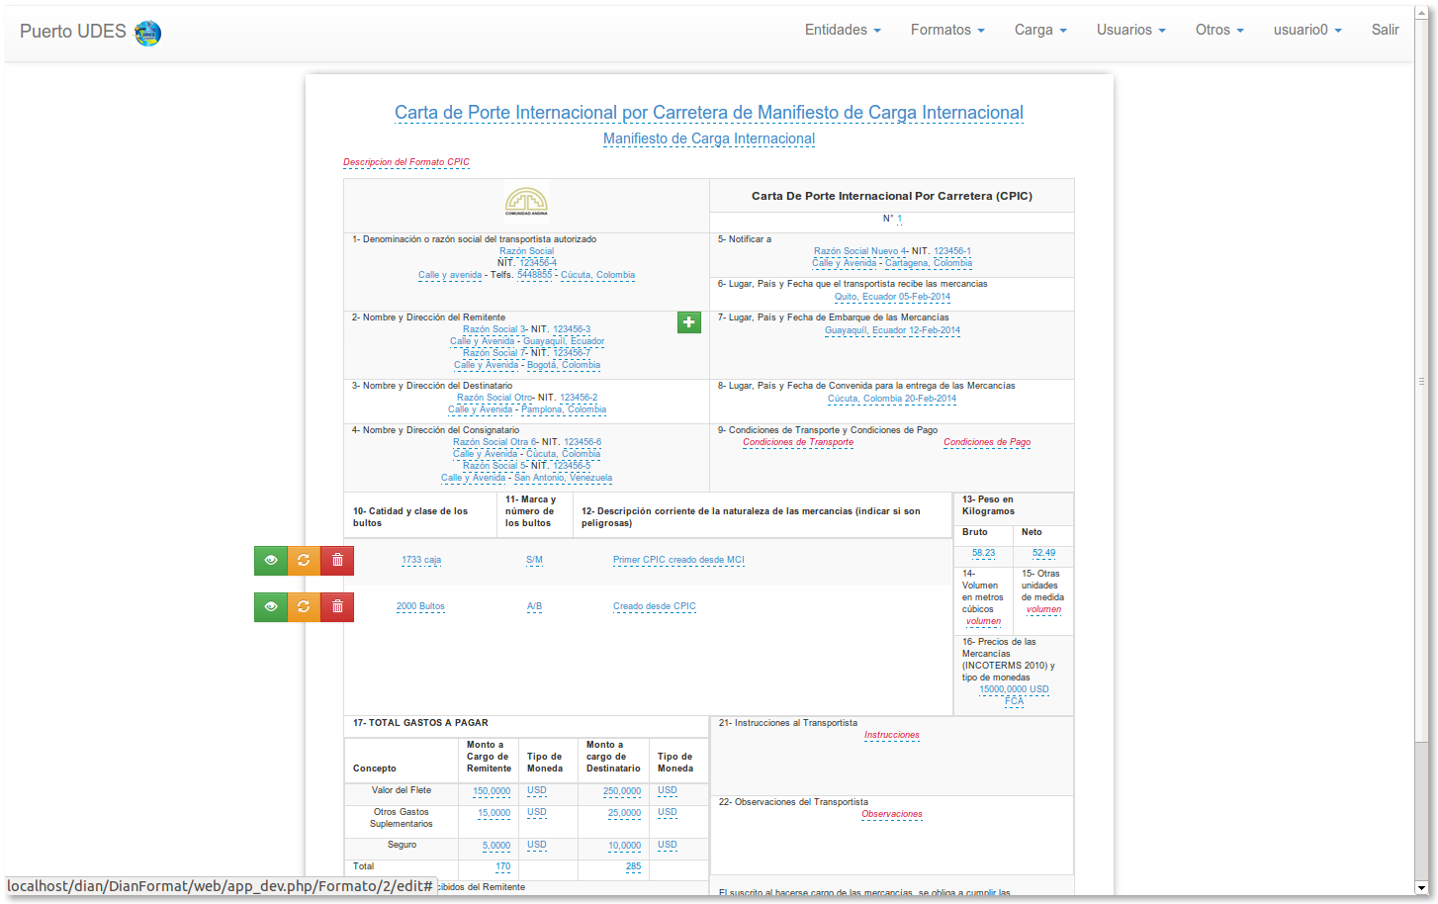

Para agregar mercancías debe dirigirse al item “10-Cantidad y clase de los bultos” y dar click en el botón verde que aparecerá. Una vez agregados los datos, debe dar click para guardar los datos.

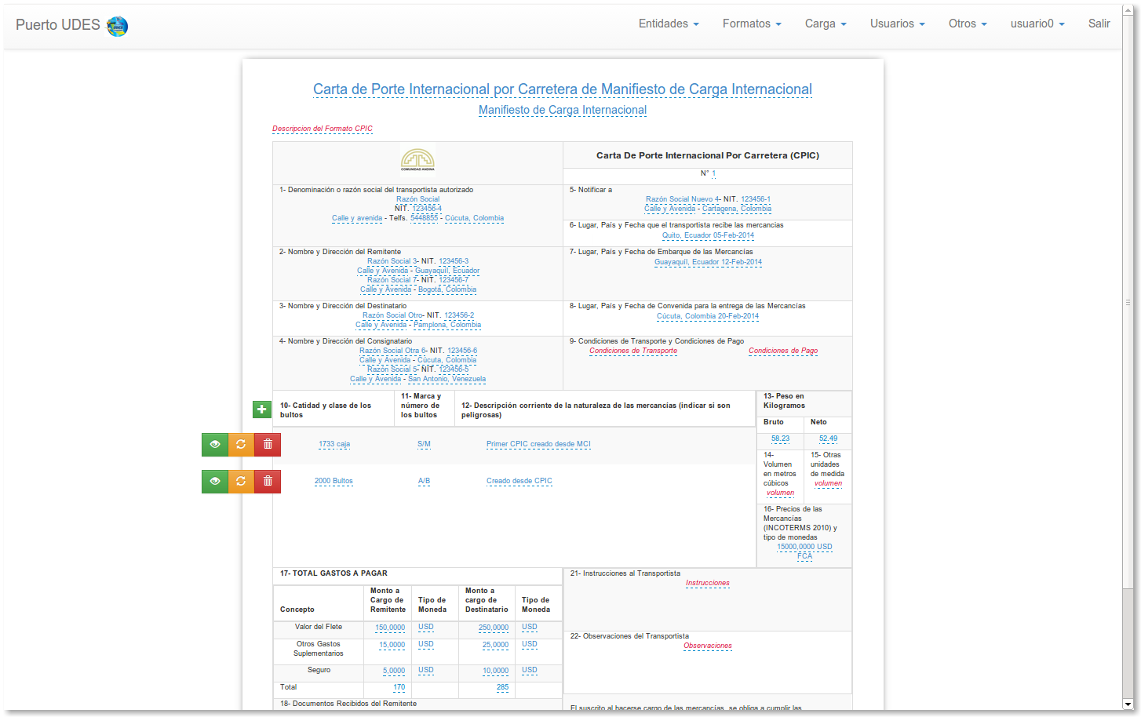

Para agregar peso y volumen de la mercancía debe dar click en el botón verde con el símbolo de un ojo, al lado izquierdo del botón naranja, y aparecerá una ventana donde ingresará dichos datos.

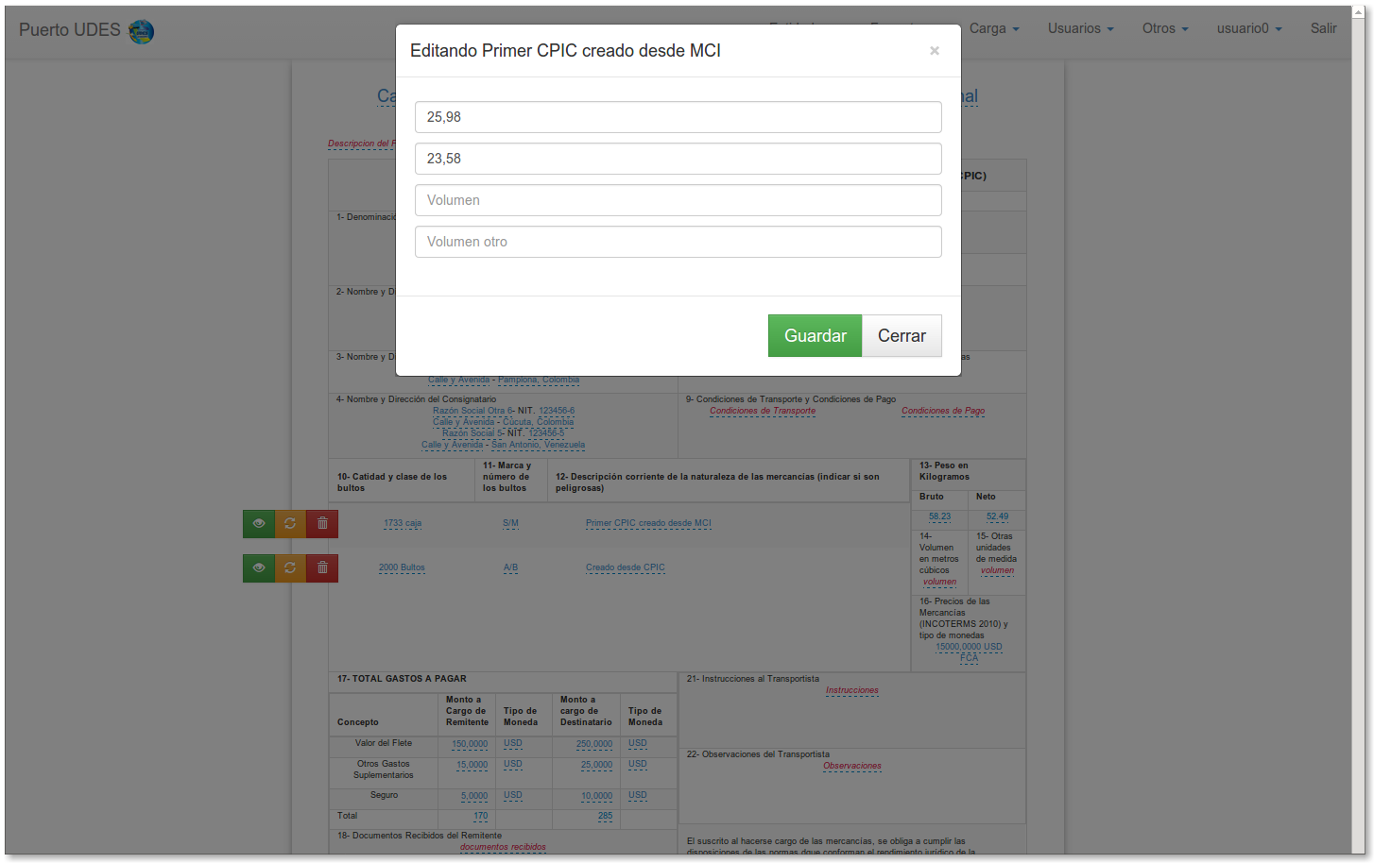

- Agregar Usuarios

En la lista, al dar click en el botón Agregar, aparecerá una ventana donde ingresaremos los datos del usuario que queremos agregar. Cabe resaltar que si vamos a agregar Estudiantes, debe estar en la lista de estudiantes, si son docentes los que vamos a agregar, debe estar en la lista de Docentes.

Para editar datos del usuario, se da click en el botón de editar en la fila del usuario, y aparecerá una ventana similar, para editar los datos que necesite.

Importante saber que para agregarlo a un grupo, deben estar creados dichos grupos, para definir el director del grupo es necesario dirigirse al grupo respectivo.

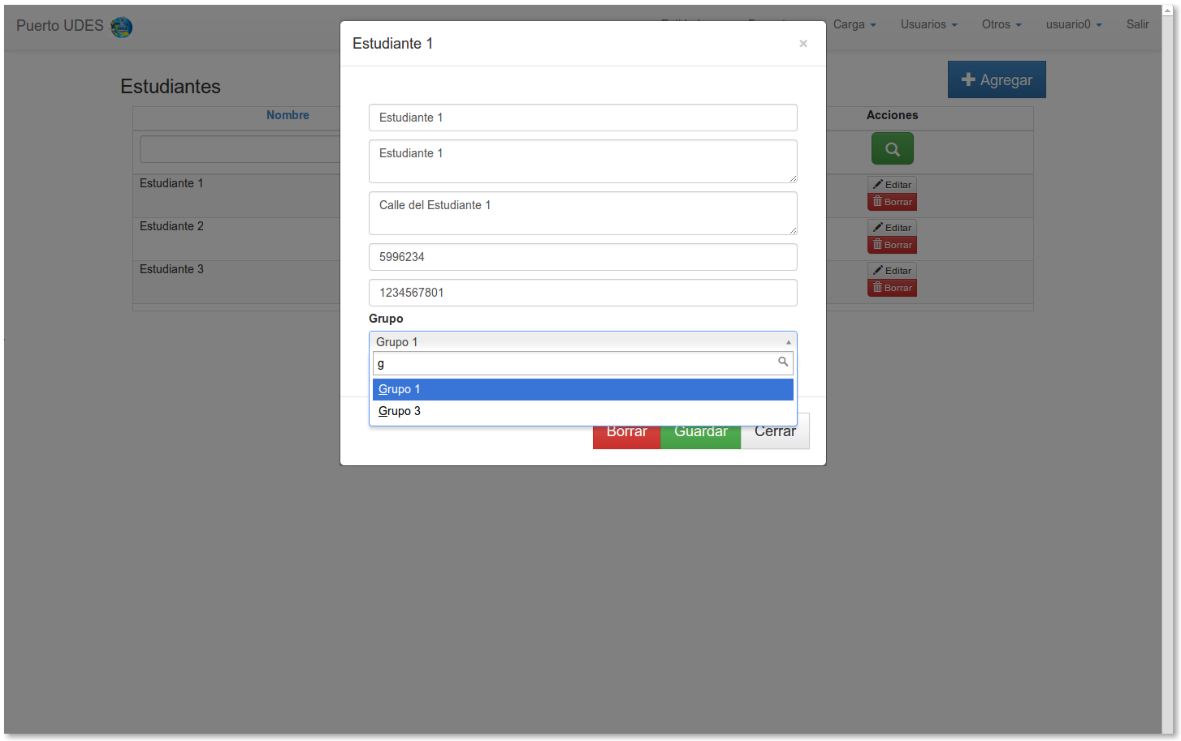

- Agregar Grupos

En la lista, al dar click en el botón Agregar, aparecerá una ventana donde ingresaremos los datos del grupo que queremos agregar.

Para editar datos del grupo, se da click en el botón de editar en la fila del grupo, y aparecerá una ventana similar, para editar los datos que necesite.

Los docentes que pueden ser directores del grupo deben existir.

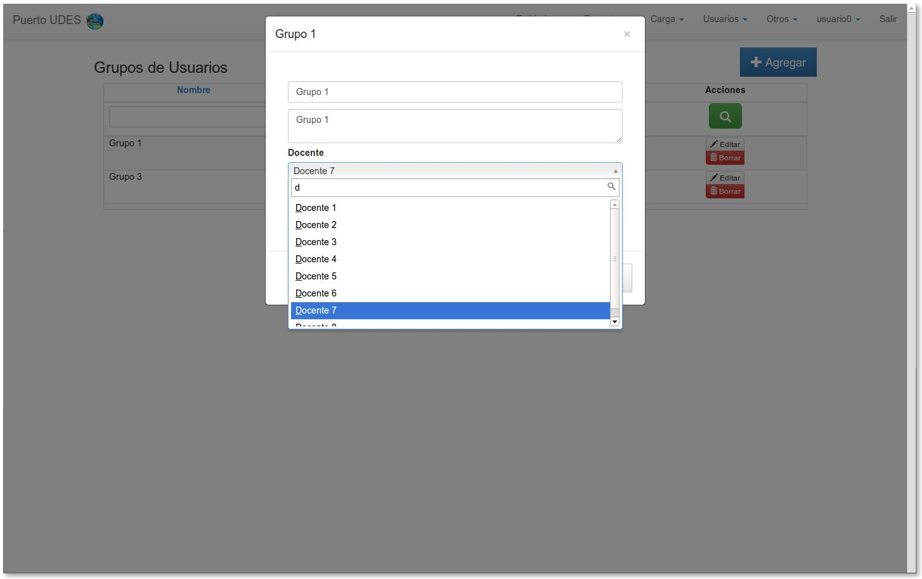

- Editar Grupos

Puede agregar estudiantes al grupo desde el grupo, como se ve a continuación.

